中南财经政法大学学生在线学习使用指南
在线学习方式一：学习通
第一步：下载“学习通”
学生可在手机应用市场搜索并下载“学习通”，或直接扫如下二维码进行下载。
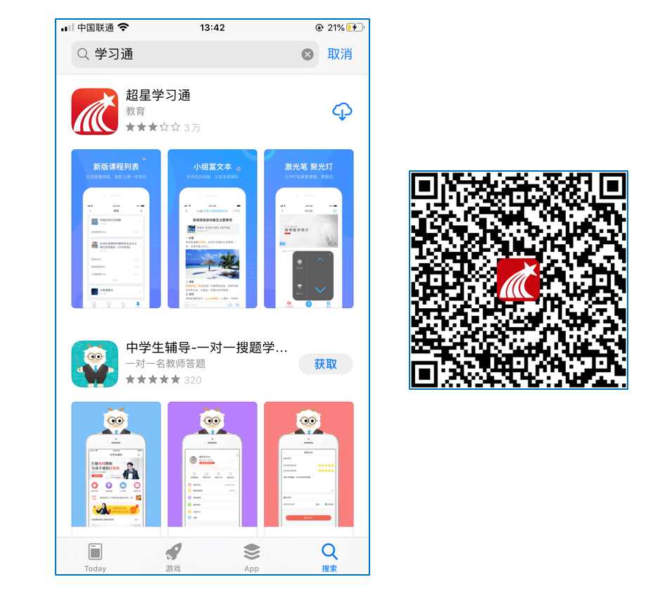
图1 下载“学习通”
第二步：登录和注册
- 如果你已有帐号（已使用手机号注册并绑定学号），则可使用手机号和密码直接登录。
- 如果你是初次登录者：请点击学习通进入“登录”页面，选择“新用户注册”，输入手机号获取验证码、设置自己的密码，然后填写学校名称、输入自己的学号、姓名进行账号绑定（注意：信息验证不要跳过，学校名称若是“中南财经政法大学”，必须写全称，不能使用简写或直接写所在学院，避免学号绑定错误）
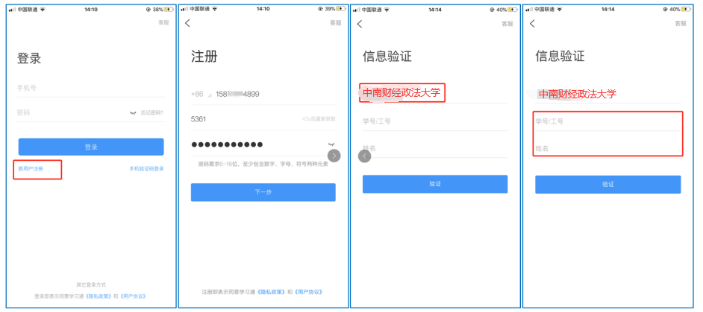
图2 注册—信息验证流程
第三步：在线学习
在线学习方式二：利用中南财经政法大学SPOC平台
电脑端学习
打开学校在线课程平台（http://s.zuel.edu.cn/），按照提示“登录”进入用户界面，使用统一身份认证登录，进入主页。
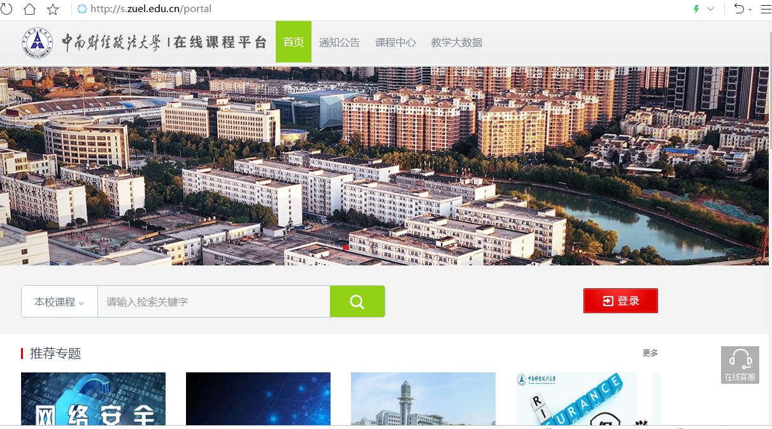
图3
点击登录，出现如下登录界面：
图4
（1）用户名：学校认证个人帐号（学号或者工号）。
（2）密码：学校认证个人密码（忘记密码请自行找回操作，如无法解决电话咨询信息管理部 88386099）。
登录后可点击进入“学习空间”进行学习。
在学习空间左侧，点击“课程”—我学的课—选择课程进行学习。
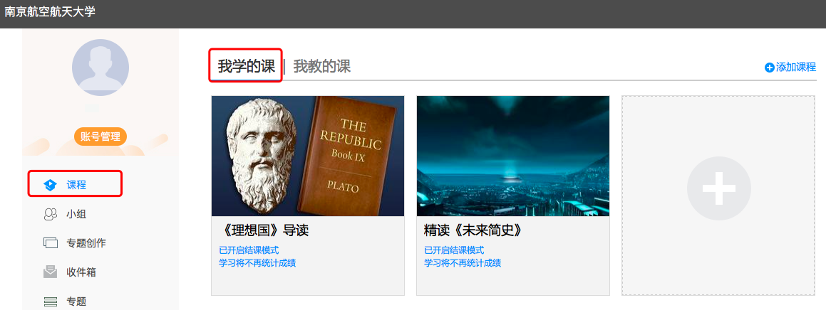
图5 点击进入课程
进入课程后，可查看章节列表的知识点，右上角为学习导航，可即时收到老师发布的学习任务、测验、作业及考试，查看自己的学习进度，并进行资料中的拓展学习，也可参与讨论、提问等。
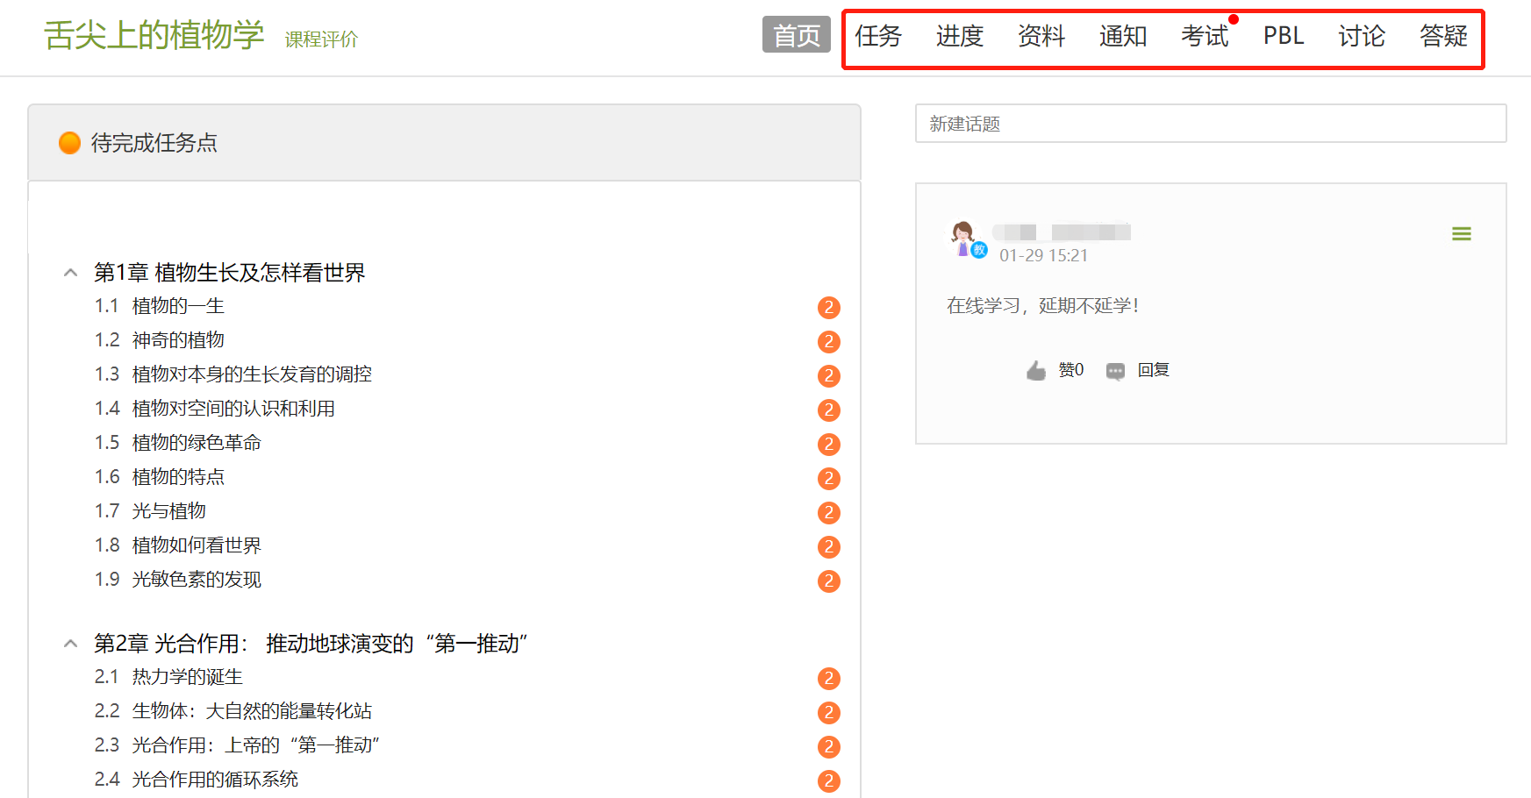
图6 进行课程学习
- 移动端学习
打开学校在线课程平台（http://s.zuel.edu.cn/），按照提示“登录”进入用户界面，使用统一身份认证登录，进入主页。点击底部菜单“我”—“课程”，可进入课程列表，再选择要学习的课程，即可进入课程详情，章节内容即为学习内容，在章节学习过程中可随时写笔记。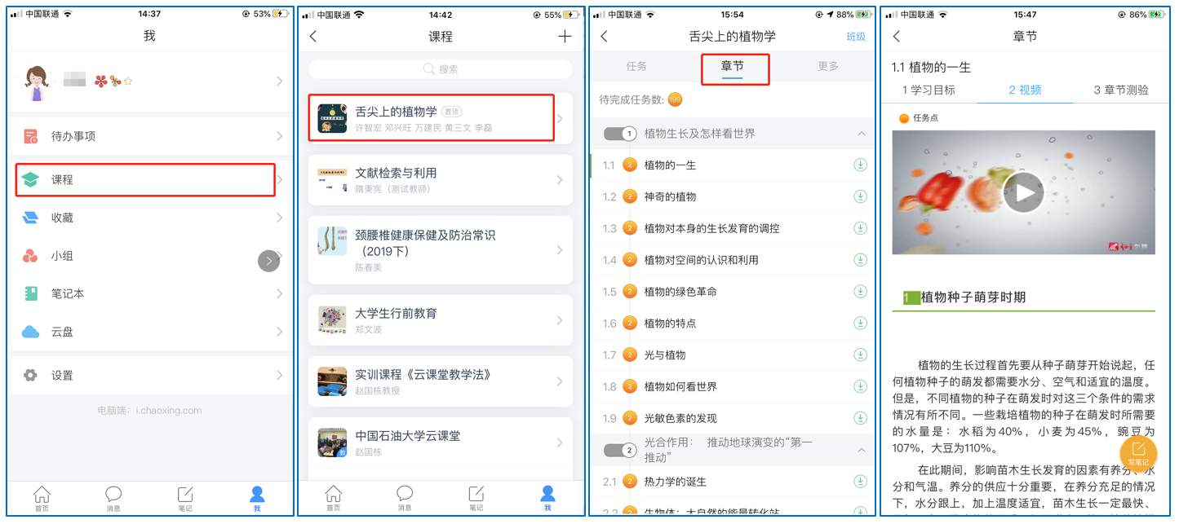
图7 移动端课程学习
此外，点击“任务”，可查看老师发放的学习任务及各类通知，点击“更多”可查看老师准备的学习资料和这门课程的个人错题集。
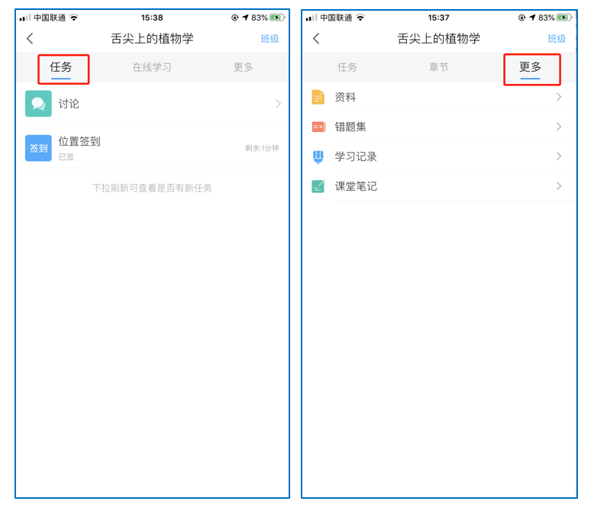
图8 移动端课程任务及更多
点击“学习记录”可查看自己的详细学习记录，点击“课堂笔记”（即章节右下角的“笔记”）进入课程学习笔记区，查看自己的笔记，除可写文字笔记外，还可以写语音笔记，随时记录学习要点。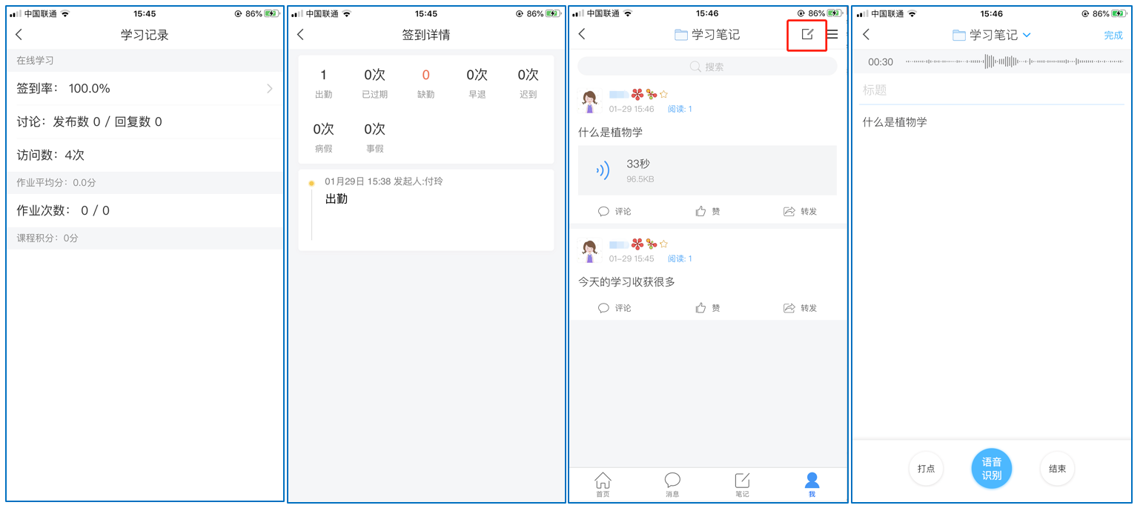
图9 移动端学习记录及课堂笔记

